J'accède au Labo des applis du site Code.org
- je me rends sur le site avec le lien http://studio.code.org/sections/YWHVKM
- je choisis mon nom puis je saisis les mots secrets donnés par l'enseignant
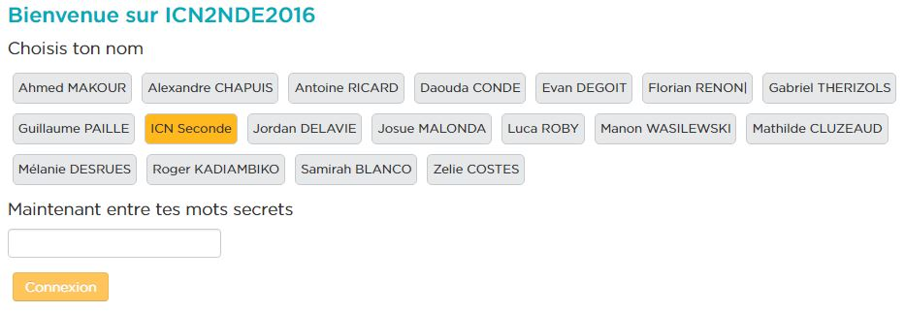

Je choisis l'activité Labo des applis
- Je parcours la page pour choisir le Labo de jeux :
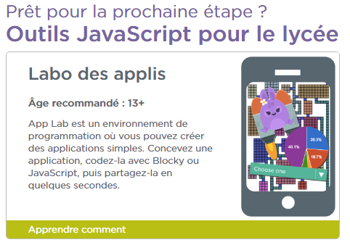
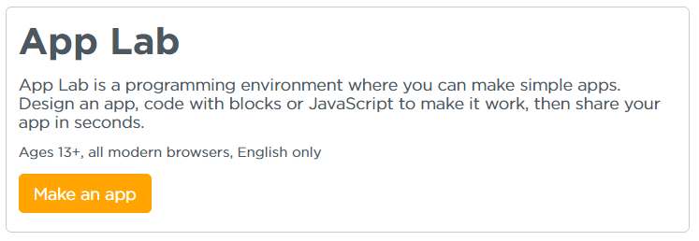
- je clique ensuite sur le bouton Make an app :

Retour à l'activité : je dessine des formes
- Activité Code.org : je dessine des formes

